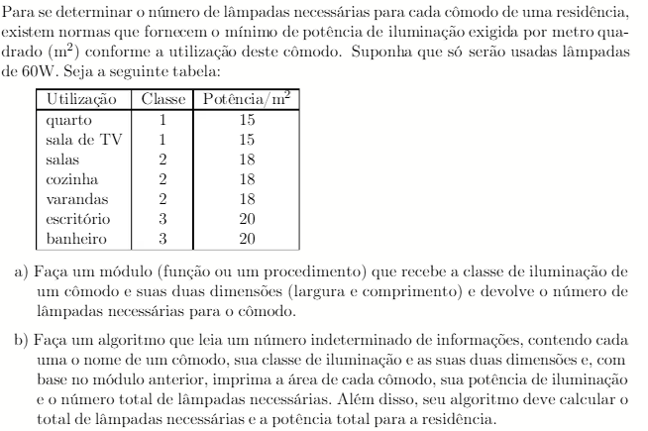

Utilizar uma estrutura de repetição perguntando se DESEJA RECEBER OUTRO CÔMODO? (S/N)

